附件

**工程概况**

**1. 项目概况**

本项目涉及我公司二期联合控制室、二期变电所屋面改造。上述两处建筑均为防水卷材屋面，长期存在严重漏水问题，虽经多次维修，仍未能彻底解决，为保障建筑使用功能，经公司管理层研究决策，决定在原有屋面基础上实施彩钢屋顶加盖工程。

**2. 工程内容**

1. 参考尺寸参数：

二期联合控制室37.44m*26.94m=1008.6㎡（建筑高度6.5m）；二期变电所29.2m*18.1m=528.52㎡（建筑高度15.2m）。

1. 施工要求：投标人需根据现场实际状况自主进行坡屋面设计（设计方案可参考招标方提供的附图），屋面形式可选择两面坡或四面坡，排水方式采用自由落水；屋架结构采用三角形屋架；屋面铺设单层彩钢板，彩钢板厚度为0.6mm 。

通辽金煤化工有限公司

2025年6月27日

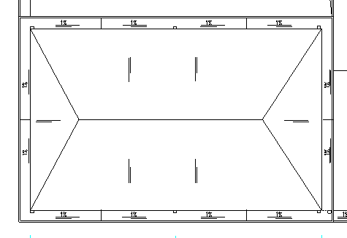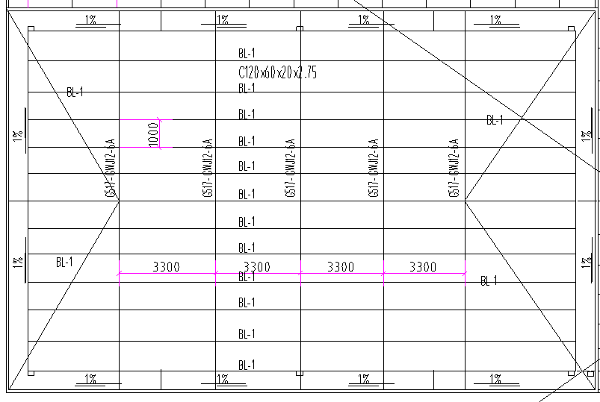

附件

**工程报价函**

致：通辽金煤化工有限公司

我方已详细研读贵司关于二期联合控制室及二期变电所彩钢屋顶加盖工程的项目概况与工程内容要求，充分了解现场实际情况，经综合评估，现郑重提交报价如下：

1. 我方采用固定总价报价模式，总金额为人民币[ ]元（大写：[大写金额]）。此价格涵盖人工费、材料费、机械使用费、管理费、利润、措施项目费、规费及税金及完成招标文件要求的全部费用，施工过程中不因任何因素调整价格。

2. 我方知悉贵司采用低价中标原则，承诺本次报价为我方所能提供的最优惠价格，确保报价的真实性与竞争力，严格遵守贵司招标流程及相关规定，接受贵司对报价的审核与监督。

3. 若我方中标，将严格按照国家相关施工规范及贵司要求，在合同约定工期内完成施工，保证工程质量达到合格标准，积极配合验收工作，为贵司提供优质的施工服务。

报价单位（盖章）：

法定代表人/授权代表人（签字）：

联系人：

日 期：